Bentuk Media Relations (2)

Modul sebelumnya, membahas bentuk-bentuk kegiatan media relations namun terbatas pada tiga kegiatan saja, yakni tentang Konfererensi Pers (Press Confrence), Menjadi Narasumber dan FAQ (Frequently Asked Questions).

Sedangkan delapan kegiatan lainnya, yakni Media Gathering, Media Tour (Press Tour), Kunjungan Redaksi (Media Visit), Seminar dan Program Latihan, Penulisan Advertorial, Pelatihan-pelatihan, serta Surat Pembaca, dibahas dalam modul ini.

Jadi, secara keseluruhan kegiatan-kegiatan media relations lainnya yang umum dilakukan oleh praktisi public relations perlu disinggung di sini untuk menyegarkan kembali ingatan kita. Kegiatan itu meliputi:
- Konfererensi Pers (Press Confrence)
- Menjadi Narasumber
- FAQ (Frequently Asked Questions)
- Menyusun Siaran Pers (Press Release)
- Media Gathering
- Media Tour (Press Tour)
- Kunjungan Redaksi (Media Visit)
- Seminar dan Program Latihan
- Penulisan Advertorial
- Pelatihan-pelatihan
- Surat Pembaca

Tiga kegiatan teratas tidak perlu dijelaskan lagi karena sudah dibahas pada pertemuan sebelumnya. Sedangkan kegiatan lainnya, mulai dari Menyusun Siaran Pers hingga surat pembaca, dibahas di sini agar kita memiliki persepsi yang sama tentang kegiatan-kegiatan tersebut.

Menyusun Siaran Pers

Siaran pers atau juga sering disebut press release atau rilis berita merupakan bagian dari cara kerja media relations berkomunikasi (publisitas) dengan publiknya melalui media massa maupun media sosial.

Siaran pers merupakan artikel atau bahan berita namun tidak dibuat oleh wartawan melainkan pihak korporasi yang diwakili media relations. Siaran pers boleh dikatakan sebagai dokumen sederhana berisi informasi yang siap diberitakan melalui media massa.

Meski ada yang membuat siaran pers dua halaman, namun sebaiknya cukup satu halaman saja, sebab siaran pers tersebut hanya berupa informasi singkat yang ingin disampaikan melalui media.
Menurut Syahputra (2019), siaran pers umumnya berisi Informasi tentang beberapa aspek dari korporasi, institusi atau dapat juga berisi informasi tentang personal yang menarik dan patut diliput dan mendapat peberitaan dari media. Media massa atau pers, seperti diketahui, membutuhkan hal yang menarik untuk dijadikan bahan berita.

Hal-hal yang dinilai menarik bagi media massa misalnya, kebijakan korporasi, reposisi jabatan para petinggi perusahaan. Bisa saja satu aktivitas tidak menarik, tetapi dengan kemampuan memilih narasi membuat siaran pers tersebut menjadi menarik dan dianggap media penting dan dijadikan bahan berita.

Saat menyusun siaran pers, kelengkapan informasi menjadi penting. Sebagai acuan, media relations officer bisa menggunakan piramida murni, yakni menyusun mulai dari yang sangat penting, penting hingga kurang penting.

Cara terbaik dalam menyusun siaran pers tersebut, dilakukan dengan berpatokan pada rumus atau unsur 5W + 1H (what, who, where, when, why, dan how). Unsur-unsur tersebut diletakkan sesuai tingkat kepentingannya.

Bisa saja unsur what, atau who yang dianggap sangat penting, maka unsur itu diletakkan paling atas atau di tempat yang dianggap paling penting sesuai piramida terbalik (informasi primer, informasi sekunder dan informasi tambahan.

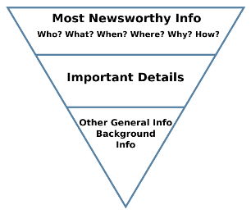 | Piramida terbalik merupakan cara terbaik dalam menulis di media massa.  Karena itu dalam menulis siaran pers, sebaiknya berpatokan terhadap teknik penulisan seperti itu.  Bagian paling atas, memiliki tingkat kepentingan tertinggi yang merupakan informasi primer, kemudian detail berita yang dianggap penting sebagai informasi sekunder, lalu background info untuk mendukung berita atau informasi.  Ilustrasi: istimewa

Dalam siaran pers tersebut, tak hanya berisi informasi tentang aktivitas atau informasi yang ingin dikomunikasikan melalui media massa. Tetapi juga berisi hal-hal teknis terkait dengan perusahaan.

Bila perusahaan Anda berskala internasional, sebagaiknya buatlah dua kategori atau edisi siaran pers, baik berbahasa Indonesia maupun berbahasa Inggris. Kedua edisi siaran pers tersebut memiliki informasi yang sama namun dengan bahasa berbeda.

Meski siaran pers bersifat dokumen sederhana, namun perlakuannya harus tetap formal. Karena itu, siaran pers tersebut harus disusun dan ditulis di atas kop surat korporasi, dilengkapi contact person, nomor telepon, termasuk media sosial seperti Instagram, facebook maupun twitter, serta elemen siaran pers lainnya.

Hal tak kalah pentingnya, siaran pers tersebut sebaiknya memiliki penjelasan tentang latar belakang perusahaan yang diinformasikan dalam siaran pers. Latar belakang ini disebut sebagai Boilerplate.

Lihat contoh di bawah ini yang diambil dari bagian siaran pers Daimler Commercial Vehicles Indonesia at a Glance (25/3/2019), yang selalu muncul dalam setiap siaran pers yang dibuat pihak Daimler.

Daimler Commercial Vehicles Indonesia at a Glance
PT Daimler Commercial Vehicles Indonesia, established in 2018 (January 1st), is a subsidiary of one of the world's most successful German automotive companies, Daimler AG. As part of a global cross-divisional sales company of the Mercedes-Benz brand in Indonesia, its position has been strengthened with a customer dedication approach which is represented by PT Mercedes-Benz Indonesia as manufacturing company for Mercedes-Benz Passenger Cars and Commercial Vehicles, PT Mercedes-Benz Distribution Indonesia as distribution company for Mercedes-Benz Passenger Cars, and PT Daimler Commercial Vehicles Indonesia as ….

Untuk memudahkan pemahaman tentang siaran pers ini, dikutip dari http://www.nwcphp.org/communications/news/the-nine-components-of-a-press-release, yakni tentang bagaimana cara efektif membuat siaran pers.

Menurut Northwest Center for Public Health Practice University of Washington, ada sembilan komponen yang terkandung dalam dukumen siaran pers. Komponen itu penting bagi media untuk mengindentifikasi dan hal-hal lain mengenai siaran pers yang Anda buat. Komponen itu adalah:

- Letterhead/Logo
- Contact Information
- “For Immediate Release”
- Headline and sub-headline
- Dateline
- Body
- Quote
- Boilerplate
- ###

1.Kop surat / Logo
Dianjurkan letakkan logo atau kop surat organisasi Anda di bagian atas siaran pers. Tujuannya untuk memudahkan wartawan mengidentifikasi dari mana siaran pers berasal dan memberikan kredibilitas pada berita Anda.
2. Informasi Kontak
Informasi kontak akan memudahkan pers untuk mendapatkan informasi tambahan bila diperlukan. Dalam informasi itu, sertakan juga narahubung (person) dalam tim Anda guna memudahkan panggilan media maupun melalui e-mail.
3. "Untuk Diterbitkan Segera"
Biasanya siaran pers yang Anda buat tentu ingin diterbitkan segera. Karena itu, penting bagi anda membuat tulisan di bagian atas siaran pers, “Untuk Diterbitkan Segera”. Hal ini juga menunjukkan tidak ada embargo (penahanan) untuk publikasi.
Jika Anda memutuskan ada embargo berita, sebaiknya Anda harus menjelaskan kapan berita harus dirilis. Namun, tidak semua siaran pers juga membuat hal demikian “Untuk Diterbitkan Segera”
4. Judul dan sub-judul
Judul itu semacam etalase. Melalui judul ini Anda bisa menarik perhatian pembaca untuk membaca artikel sampai tuntas. Sub-judul harus menjelaskan judul secara lebih rinci. Baik judul maupun subjudul, ditulis dalam format subjek-kata kerja-objek dan paling banyak sekitar 70 karakter.

Contoh:
Judul: Semarak Orange Day 2019 Esa Unggul Dinilai Sukses
Sub-judul: Mahasiswa Baru Kuasai Panggung
5. Dateline
Dateline mencakup tanggal serta kota dan negara bagian di mana siaran pers dikeluarkan, dan itu mendahului paragraf pertama dari rilis.
6. Tubuh
Tubuh atau sering disebut body berita merupakan tempat cerita berita ditulis. Paragraf pertama harus ringkas merangkum seluruh cerita, dengan jelas mengartikulasikan siapa, apa, kapan, di mana, mengapa, dan bagaimana cerita itu terjadi (atau akan terjadi). Dalam dunia jurnalistik, hal ini dikenal sebagai lead (teras) berita.
Paragraf selanjutnya menjelaskan elemen-elemen yang sama secara lebih rinci. Meskipun ada cara untuk membingkai rincian ini untuk memberikan sudut tertentu pada cerita, penting untuk menulis fakta saja.
7. Kutipan
Siaran pers harus berdasarkan fakta, tetapi Anda sering ingin memasukkan beberapa pendapat formal tentang masalah dari organisasi Anda. Kutipan bisa dari perwakilan organisasi (biasanya direktur atau pimpinan).
Anda juga dapat mempertimbangkan menyertakan kutipan dari pihak ketiga yang dapat menambah kredibilitas artikel Anda, seperti ahli konten, pemimpin komunitas, atau konstituen yang terpengaruh artikel Anda .
8. Boilerplate
Boilerpelat berisi kalimat di akhir siaran pers yang menggambarkan organisasi Anda. Ini harus digunakan secara konsisten pada bahan-bahan pers dan ditulis secara strategis, untuk mencerminkan organisasi Anda dengan baik.
9. ###
Tanda ini (###) menunjukkan akhir dari siaran pers sehingga jurnalis atau editor tidak melewatkan informasi apa pun. Jika rilis Anda lebih dari satu halaman, masukkan "--more--" di bagian bawah setiap halaman sebelum yang terakhir.

 | Siaran pers atau juga sering disebut press release atau rilis berita merupakan bagian dari cara kerja media relations berkomunikasi (publisitas) dengan publiknya melalui media massa maupun media sosial.  Foto: Istimewa
Selain itu, siaran pers juga perlu dilengkapi foto. Namun, foto tidak diperlukan bila Anda menggelar jumpa pers, di mana siaran pers saat itu hanya sebagai pelengkap atau panduan informasi bagi media. Berbeda halnya jika Anda mengirimkan siaran pers ke media (newsroom) setelah event selesai, sebaiknya lengkapi dengan foto.
Media Gathering
Media Gathering (syahputra, 2019) merupakan salah satu strategi yang dirancang khusus untuk mempertemukan jajaran penting organisasi/korporasi seperti direksi, dengan pihak media. Tujuannya untuk mengakrabkan hubungan baik korporasi dengan jurnalis atau media.
Media relations penting menjalin kedekatan dengan media sebagai mitra strategis public relations (PR). Melalui media gathering yang biasanya dikemas lewat suasana yang fun, diyakini dapat memperkuat tali silaturahmi pers-PR.

Biasanya media gathering dilakukan dalam situasi tertentu, misalnya hari ulang tahun perusahaan. Dalam kegiatan itu biasanya digelar game yang mengakrabkan antara perusahaan dan media.

Supaya tak hanya mendapatkan game saja, dalam momentum itu juga bisa disisipkan kegiatan formal semacam pencerahan atau motivator dari seorang pembicara, atau dialog interaktif untuk mengenal budaya kerja masing-masing. Namun perlu diingat, jangan sampai kegiatan formal lebih menonjol ketimbang kegiatan yang sifatnya dalma suasana keakraban.
Sebaiknya, peserta media gathering adalah dari perwakilan media yang biasa meliput atau memberitkan aktivitas korporasi. Namun demikian, ada juga jurnalis yang diikutsertakan dalam media gathering itu karena sering menulis berbagai aktivitas korporasi namun tidak menjadi bagian dari wartawan yang sering kumpul di media center.
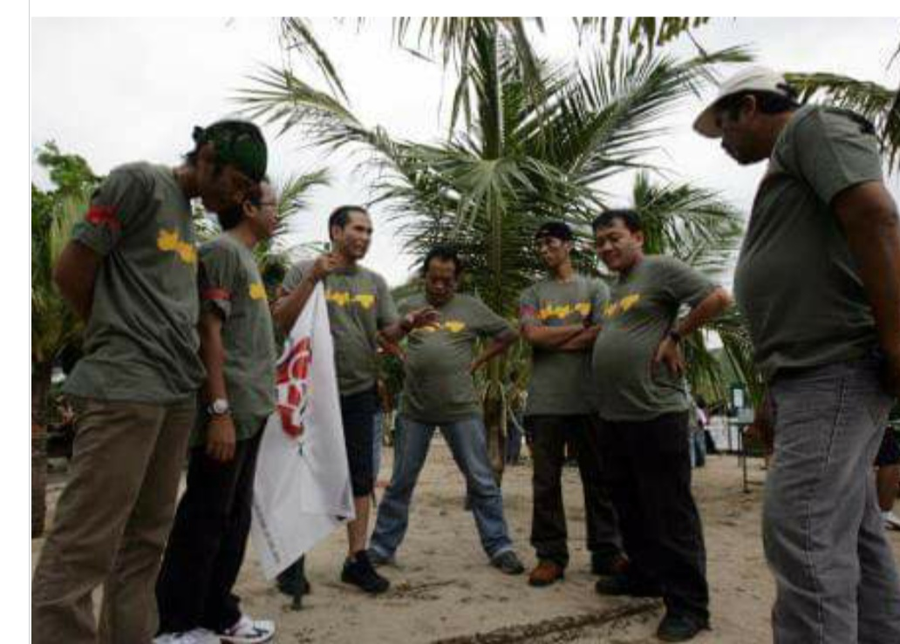 | Wartawan nasional mengikuti media gathering yang digelar PT HM Sampoerna di kawasan Ancol, Jakarta Utara, beberapa waktu silam. Peserta terlihat sedang mengatur strategi “perang’ permainan paintball.  Foto: dok pribadi
Jurnalis lainya yang juga menjadi peserta media gathering adalah wartawan yang diutus oleh media tempat wartawan tersebut bekerja. Biasanya, karena wartawan yang meliput korporasi berhalangan hadir mengikuti media gathering, ia digantikan oleh wartawan lain.
Karakteristik kegiatan media gathering (syahputra, 2019) dapat diidentifikasi sebagai akrab, ceria, bersama, kompak atau rasa yang merepresentasikan perasaan senang dalam sauna setara antara korporasi dan jurnalis.
Berdasarkan karakteristik media gathering tersebut, sebaiknya game dirancang dengan pola tim atau kolektif. Misalnya, pemainan futsal yang sifatnya fun, atau lomba balap karung dan sebagainya.
Media Tour (Press Tour)
Media tour masih dibutuhkan untuk membangun hubungan korporasi dengan jurnalis lebih dekat. Media touring merupakan kesempatan yang sangat baik bagi jurnalis untuk menyaksikan secara langsung apa yang tidak dapat disaksikan oleh umum dari suatu korporasi.
Namun demikian, tentu perusahaan juga memiliki lokasi yang tak boleh diketahui publik. Titik lokasi tersebut harus tetap menjadi rahasia perusahaan.
Siapa jurnalis yang diundang dalam press tour tersebut? Tentu tidak semua media. Pilih saja jurnalis dari media yang relevan dengan target khalayak sasaran.
Kunjungan Redaksi (Media Visit)
Media visit atau kunjungan redaksi dapat dipahami sebagai aktivitas kunjungan korporasi ke manajemen media massa. Aktivitas ini merupakan pro-aktif media relations untuk tujuan jangka pendek maupun jangka panjang, memperkenalkan diri, membina hubungan lebih personal, menawarkan kerjasama yang saling menguntungkan, atau untuk mengetahui/mengenal jajaran redaksi, kultur redaksi dan sebagainya. Selain kunjungan redaksi atau media visit, aktivitas ini juga sering disebut press visit.
Agar tak sia-sia, media relations harus menyiapkan berbagai hal sebelum memutuskan mengunjungi media tertentu. Misalnya, sesuaikan segmen khalayak media dengan khalayak sasaran korporasi, sesuaikan dengan kluster media lokal, nasional atau internasional.
Kirim surat permohonan untuk melakukan kunjungan media kepada pemimin redaksi media yang dituju. Isi surat itu setidaknya memuat maksud tujuan, waktu kunjungan (diserahkan kepada waktu pemimpin redaksi), serta menjelaskan siapa saja yang akan datang berkunjung. Jumlahnya tak perlu banyak, berkisar 5 orang.
Jika ingin meminta dukungan dari media yang dituju, sebaiknya siapkan semua materi yang diperlukan. Misalnya jika ada rencana merger perusahaan, maka siapkanlah materi merger dengan singkat dan padat.
Seminar dan Program Latihan

Kegiatan seminar dan Program Latihan tidak sesering aktivitas keterangan pers. Sesekali ada baiknya melaksanakan seminar dan program latihan untuk membangun citra atau image positif perusahaan Anda.

Misalnya seminar tentang pelatihan manajemen sumber daya manusia atau kiat meningkatkan program penjualan. Pembicara tak selalu harus dari luar, dari perusahaan Anda juga tak masalah karena justru baik untuk menunjukkan kualitas SDM perusahaan Anda.

Penulisan Advertorial

Advertorial berasal dari kata advertising dan editorial atau gabungan iklan dengan berita. Iklan bertujuan untuk mempromosikan sesuatu, sedangkan editorial untuk membentuk opini. Biasanya pembaca mengalami kesulitan membedakan apakah suatu artikel advertorial atau bukan.

Tulisan advertorial dirancang bergaya penulisan berita layaknya tulisan seorang jurnalis, tetapi disisipi pesan-pesan khusus yang mempromosikan sesuatu. Untuk itu, sebaiknya lihat pada akhir tulisan atau artikel tersebut biasanya di sana terdapat tulisan “adv” atau advertorial.

Menurut jenis, advertorial di bagi menjadi advertorial produk, advertorial jasa, advertorial korporat, dan advertorial pemerintahan.

Lalu apa bedanya dengan iklan. Advertorial seperti disinggung di atas merupakan gabungan editorial dan advertising (iklan). Sedangkan iklan, murni untuk mempromosikan sesuatu.

Pelatihan-pelatihan

Pelatihan tak saja untuk pihak eksternal. Media Relations officers juga butuh mendapat pelatihan, yakni pelatihan media. Tujuannya untuk memberikan wawasan tentang cara kerja media pada para staf PR organisasi.

Melalui pelatihan seperti itu, media relations officer paham cara kerja media, apa yang mereka butuhkan dan sebagainya. Tentu ada banyak pelatihan lainnya yang bisa dilakukan, misalnya pelatihan menulis siaran pers, advertorial dll.

Surat Pembaca

Surat pembaca tidak harus selalu ditanggapi. Sedapat mungkin, bila ada surat pembaca ke instansi Anda, hubungi penulis surat pembaca itu untuk bertemu dan menjelaskan duduk persoalan. Bila ada salah persepsi, gunakalah pendekatan personal untuk mintanya menulis dan mengirim ulang ke media untuk mengklarifikasi surat pembaca tadi.

Namun, sebagai petugas media relations Anda harus menanggapi surat pembaca. Bukankah salah satu tugas Anda memantau kepuasan dan ketidakpuasan pelanggan lewat surat pembaca.

Surat pembaca tidak saja ada di media cetak, di media baru juga bisa kita temukan. Misalnya, kolom keluhan konsumen dsb, yang biasanya surat pembaca itu harus dilengkapi dengan identitas jelas.

Kegiatan atau bentuk kegiatan media relations, tidak terbatas pada yang disebutkan di atas. Hanya saja, kegiatan-kegiatan yang dibahas tersebut merupakan aktivitas umum dilakukan dalam praktik sehari-hari media relations.

***

Daftar Pustaka
Buku:
Bland, Michael (et. all), Hubungan Media Yang Efektif, edisi kedua, Penerbit Erlangga, 2001.
Iriantara, Yosal, Media Relations; Konsep, Pendekatan dan Praktik, Simbiosa Rekatama Media, 2015.
Nurudin, Hubungan Media; Konsep dan Aplikasi, Rajawali Pers, 2008
Syahputra, Iswandi, Media Relations; Teori, Strategi, Praktik, dan Media Intelijen, Rajawali Pers, 2019.

Jurnal:

Link: http://www.nwcphp.org/communications/news/the-nine-components-of-a-press-release

